CP05 – Pipeline DevSecOps completo
DevSecOps and Cloud Computing – Engenharia de Software – FIAP

Integrantes do grupo:
- Breno Silva – RM97864
- Enrico Marquez – RM99325
- Gustavo Dias – RM550820
- Joel Barros – RM550378
- Leonardo Moreira – RM550988

Repositório: https://github.com/jonzaka/cp05-devsecops-pipeline
Workflow: .github/workflows/security.yml

1. O que fizemos
O cenário do checkpoint é o vazamento de uma chave de API num commit público da Arcanjosa. Para responder ao pedido da diretoria, montamos um pipeline de segurança no GitHub Actions que roda em todo push e em todo pull request, com três jobs independentes:
- Gitleaks: procura segredos (chaves, tokens, senhas) em todos os commits do histórico;
- Semgrep: analisa o código-fonte em busca de padrões vulneráveis (SAST);
- Trivy: constrói a imagem Docker do site e procura vulnerabilidades conhecidas (CVE) nela.
Se qualquer um dos três falhar, o workflow fica vermelho e o pull request não pode ser mesclado. O repositório tem o site da Arcanjosa (um portal de status em HTML, CSS e JavaScript), o Dockerfile que serve o site com Nginx e o workflow abaixo.

security.yml
name: Security Pipeline

on: [push, pull_request]

permissions:
contents: read

jobs:
gitleaks:
name: Gitleaks (segredos)
runs-on: ubuntu-latest
steps:
- uses: actions/checkout@v4
with:
fetch-depth: 0
- uses: gitleaks/gitleaks-action@v2
env:
GITHUB_TOKEN: ${{ secrets.GITHUB_TOKEN }}

semgrep:
name: Semgrep (código vulnerável)
runs-on: ubuntu-latest
container:
image: semgrep/semgrep
steps:
- uses: actions/checkout@v4
- name: Analisar código
run: >
semgrep scan
--config p/javascript
--config p/security-audit
--config r/javascript.browser.security.eval-detected
--error
--metrics=off

trivy:
name: Trivy (CVE na imagem)
runs-on: ubuntu-latest
steps:
- uses: actions/checkout@v4
- name: Construir imagem
run: docker build -t arcanjosa-portal:${{ github.sha }} .
- name: Escanear imagem
uses: aquasecurity/trivy-action@v0.36.0
with:
image-ref: arcanjosa-portal:${{ github.sha }}
format: table
severity: CRITICAL
exit-code: "1"
ignore-unfixed: true

Antes de sabotar, confirmamos que o pipeline passa no código limpo. O run da main ficou verde nos três jobs:
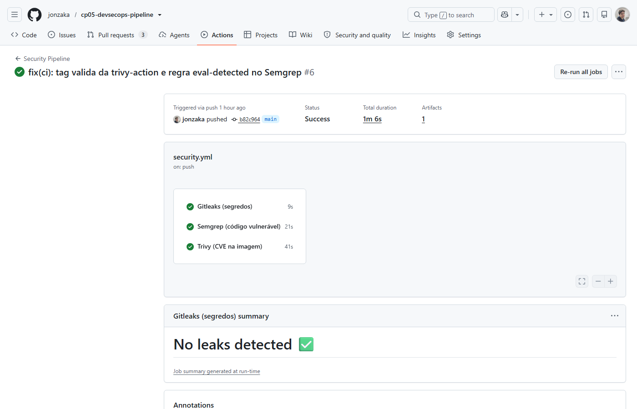
Run da main: os três jobs passaram.

2. Prova 1 – segredo barrado pelo Gitleaks
O que fizemos. Criamos o branch sabotagem/segredo e commitamos o arquivo config/aws.env com um par de credenciais AWS falsas (AWS_ACCESS_KEY_ID e AWS_SECRET_ACCESS_KEY no formato real, mas que não existem na AWS).
O que aconteceu. O job gitleaks falhou e os outros dois passaram. O Gitleaks encontrou os dois segredos no commit: a chave de acesso pela regra aws-access-token (reconhece o prefixo AKIA da AWS) e a chave secreta pela regra generic-api-key (não conhece o formato, mas identifica pela entropia alta do valor).
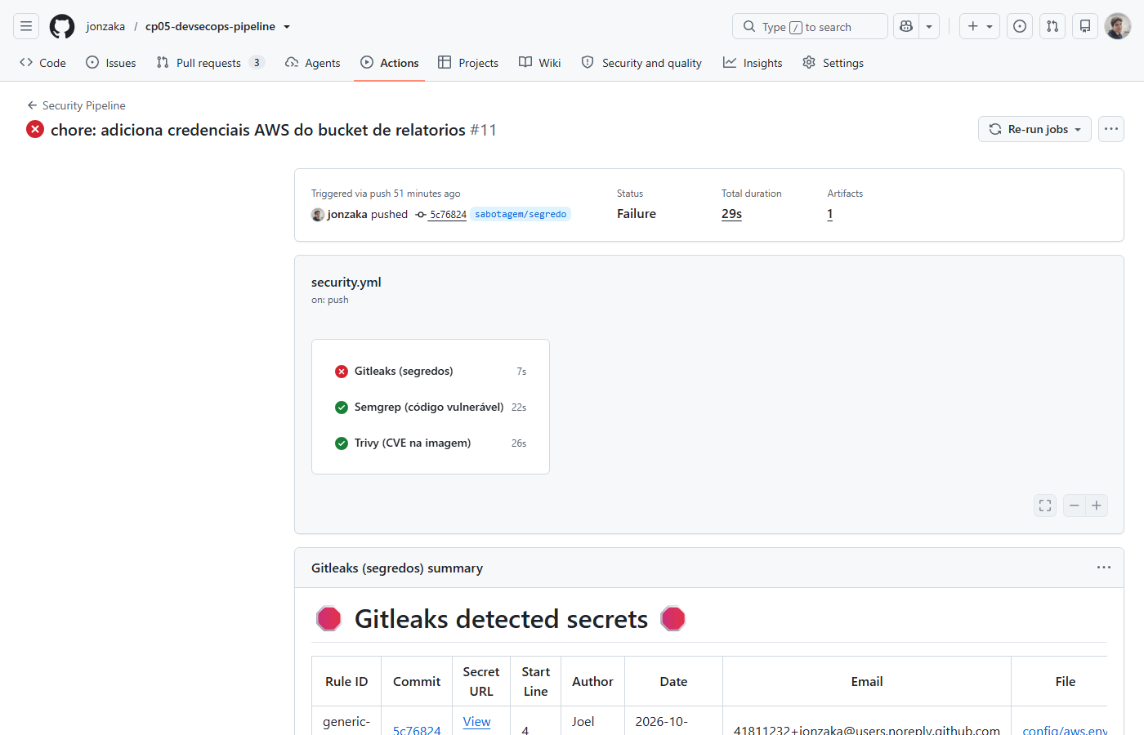
Run do branch sabotagem/segredo: só o Gitleaks reprovou.
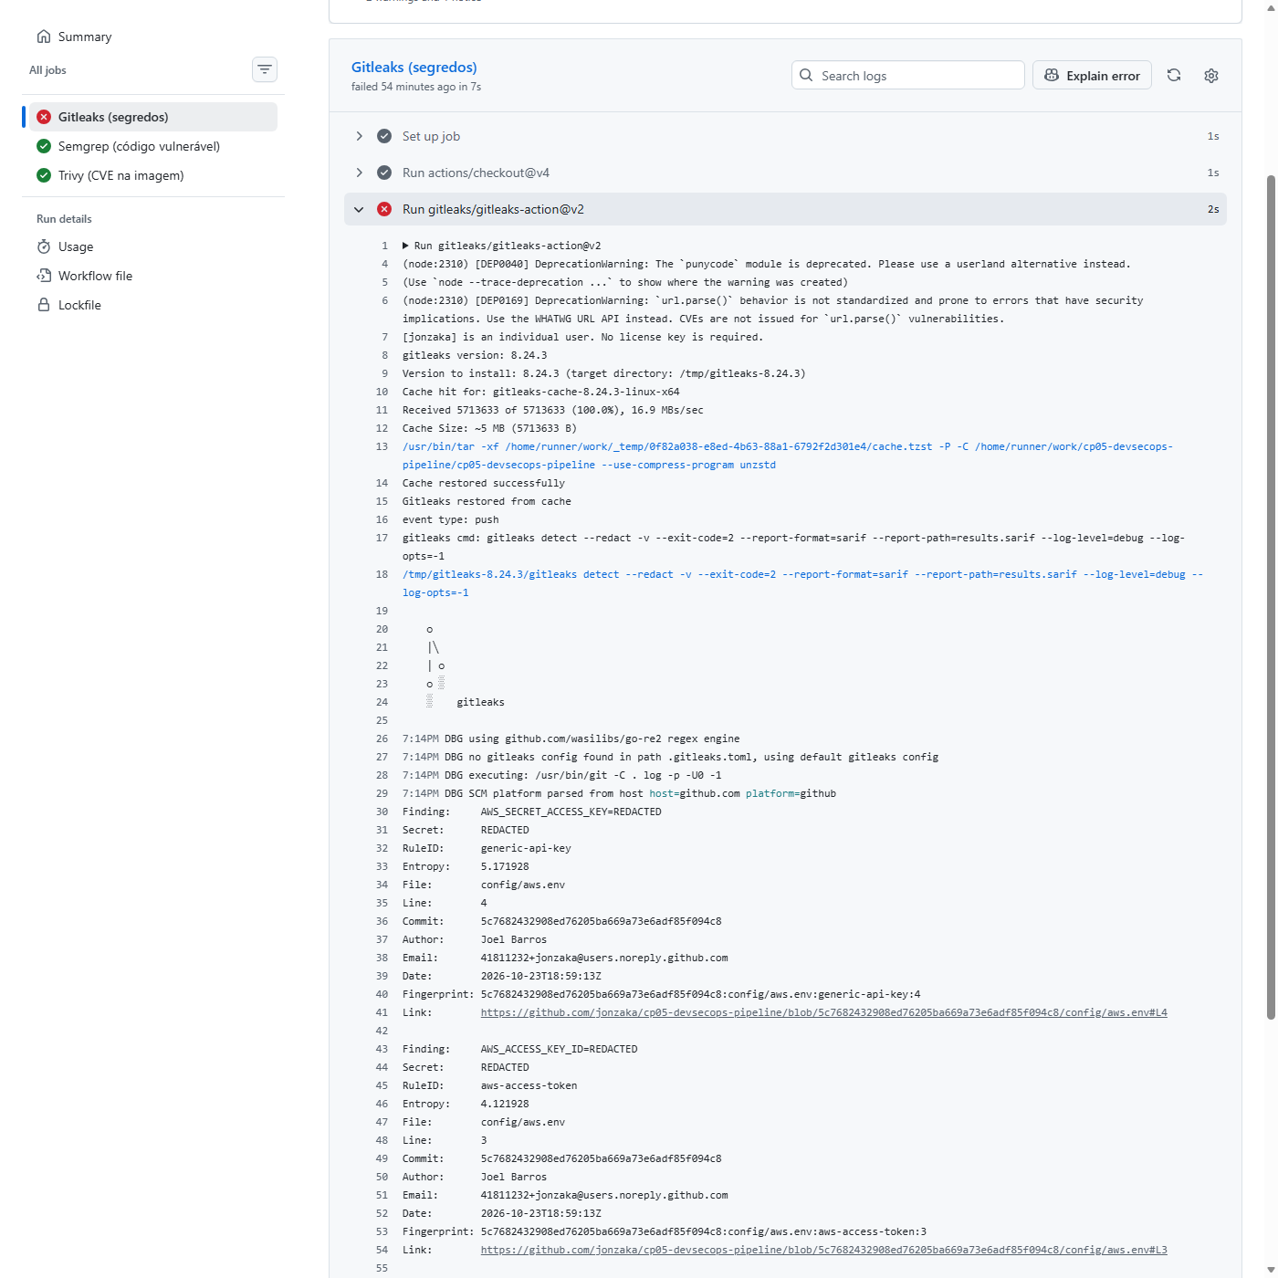
Job do Gitleaks com o passo da action em vermelho.

Trecho do log
Finding: AWS_SECRET_ACCESS_KEY=REDACTED
RuleID: generic-api-key
File: config/aws.env
Line: 4
Commit: 5c7682432908ed76205ba669a73e6adf85f094c8
Finding: AWS_ACCESS_KEY_ID=REDACTED
RuleID: aws-access-token
File: config/aws.env
Line: 3
Commit: 5c7682432908ed76205ba669a73e6adf85f094c8
7:14PM WRN leaks found: 2

Por que isso é perigoso. Um segredo que entra no git fica no histórico mesmo depois de apagado do arquivo, e em repositório público é copiado por robôs em poucos minutos. Com uma chave AWS válida, um atacante consegue ler os buckets, subir máquinas na conta da empresa ou apagar a infraestrutura, que é exatamente o incidente do cenário. A proteção certa é nunca colocar segredo no código (usar variáveis de ambiente ou os secrets do GitHub) e ter o Gitleaks no pipeline para barrar qualquer commit que contenha um.
Observação. Quando tentamos dar push nesse branch, o próprio GitHub recusou o push por causa do secret scanning (push protection), antes mesmo de o pipeline rodar. Tivemos que liberar os dois segredos na interface do GitHub, marcando como "usado em testes", para o commit chegar e o Gitleaks poder barrá-lo.

3. Prova 2 – código vulnerável apontado pelo Semgrep
O que fizemos. No branch sabotagem/eval alteramos a calculadora de SLA do site para aceitar expressões como "2*60" no campo de minutos, trocando Number(minutosIndisponivel) por eval(minutosIndisponivel):
- const minutos = Number(minutosIndisponivel);
+ const minutos = eval(minutosIndisponivel);

O que aconteceu. O job semgrep falhou com um achado bloqueante da regra javascript.browser.security.eval-detected na linha 40 de site/app.js. Gitleaks e Trivy passaram.
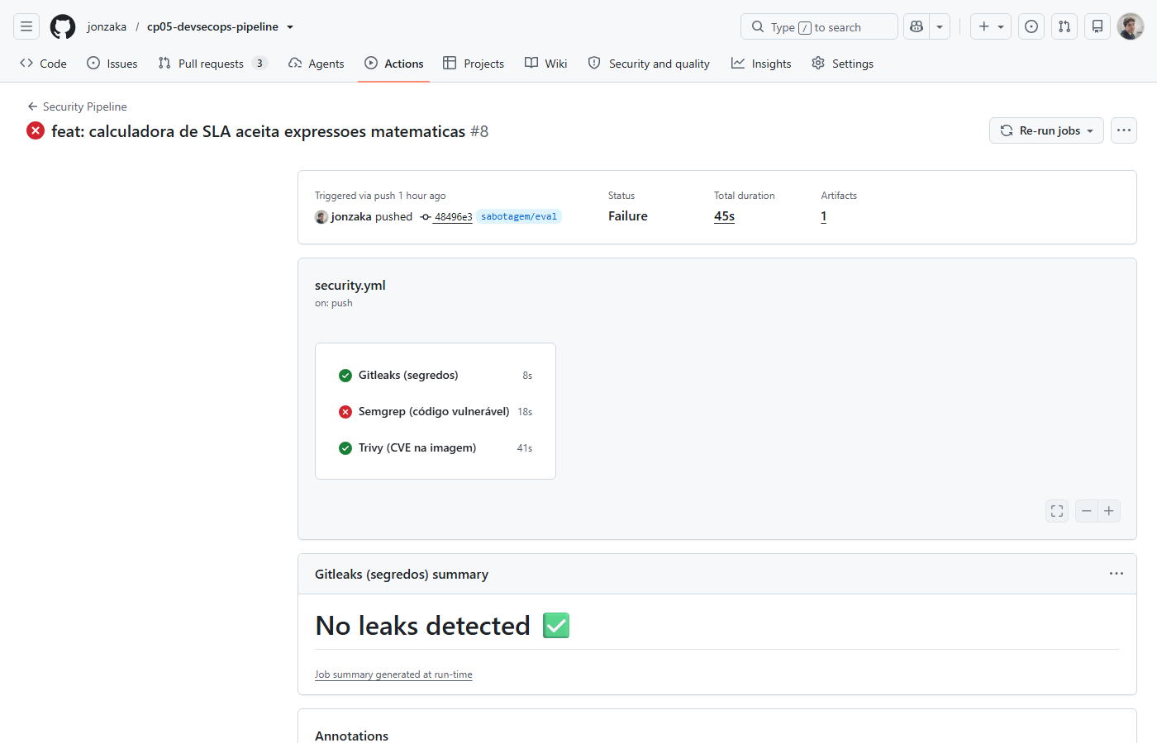
Run do branch sabotagem/eval: só o Semgrep reprovou.
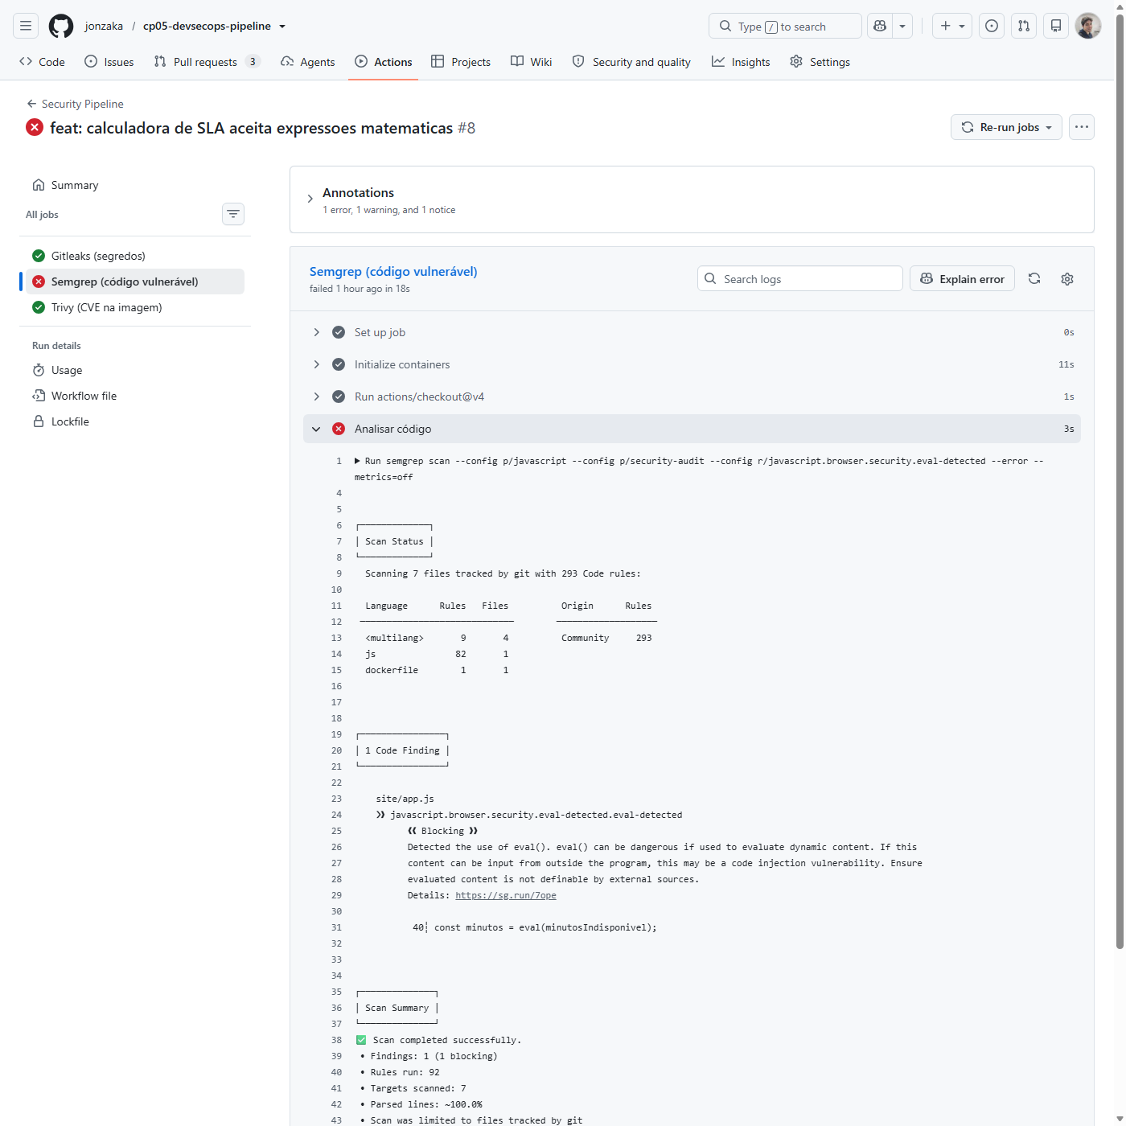
Job do Semgrep com o passo "Analisar código" em vermelho.

Trecho do log
site/app.js
>> javascript.browser.security.eval-detected.eval-detected
<< Blocking >>
Detected the use of eval(). eval() can be dangerous if used to evaluate dynamic conte
content can be input from outside the program, this may be a code injection vulnerabi
evaluated content is not definable by external sources.
Details: https://sg.run/7ope
40| const minutos = eval(minutosIndisponivel);
┌──────────────┐
│ Scan Summary │
└──────────────┘
[ok] Scan completed successfully.

Por que isso é perigoso. O eval() executa como código JavaScript qualquer texto que receber. Se esse texto vem do usuário, quem digita no formulário passa a executar código na página: pode roubar cookies e tokens de sessão, mandar dados para outro site ou alterar o que os outros usuários veem. É injeção de código (CWE-95), um dos riscos mais críticos da OWASP. A correção é voltar para Number() e validar o valor.
Observação. Na primeira tentativa o Semgrep não acusou o eval, porque a regra dos packs padrão (p/javascript e p/security-audit) só dispara quando o dado vem de uma origem conhecida, como location.href. Por isso adicionamos a regra eval-detected explicitamente no job.

4. Prova 3 – imagem com CVE crítico barrada pelo Trivy
O que fizemos. No branch sabotagem/imagem-vulneravel trocamos a imagem base do Dockerfile de nginx:1.29-alpine para nginx:1.14, uma imagem de 2019 baseada em Debian 9.
O que aconteceu. O job trivy construiu a imagem, escaneou e encontrou 27 vulnerabilidades CRITICAL com correção disponível (em pacotes como dpkg, glibc e OpenSSL). Como configuramos exit-code 1 para severidade CRITICAL, o job falhou. Gitleaks e Semgrep passaram.
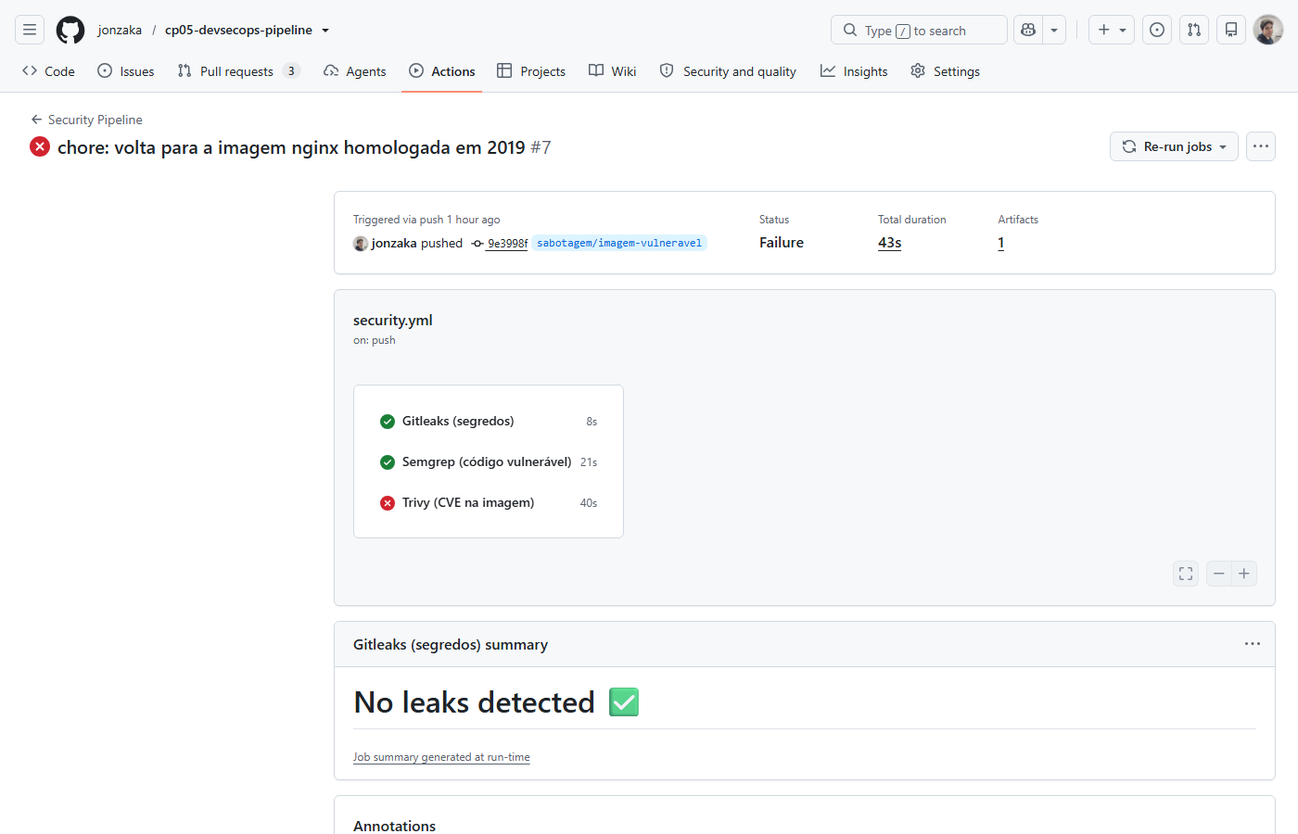
Run do branch sabotagem/imagem-vulneravel: só o Trivy reprovou.
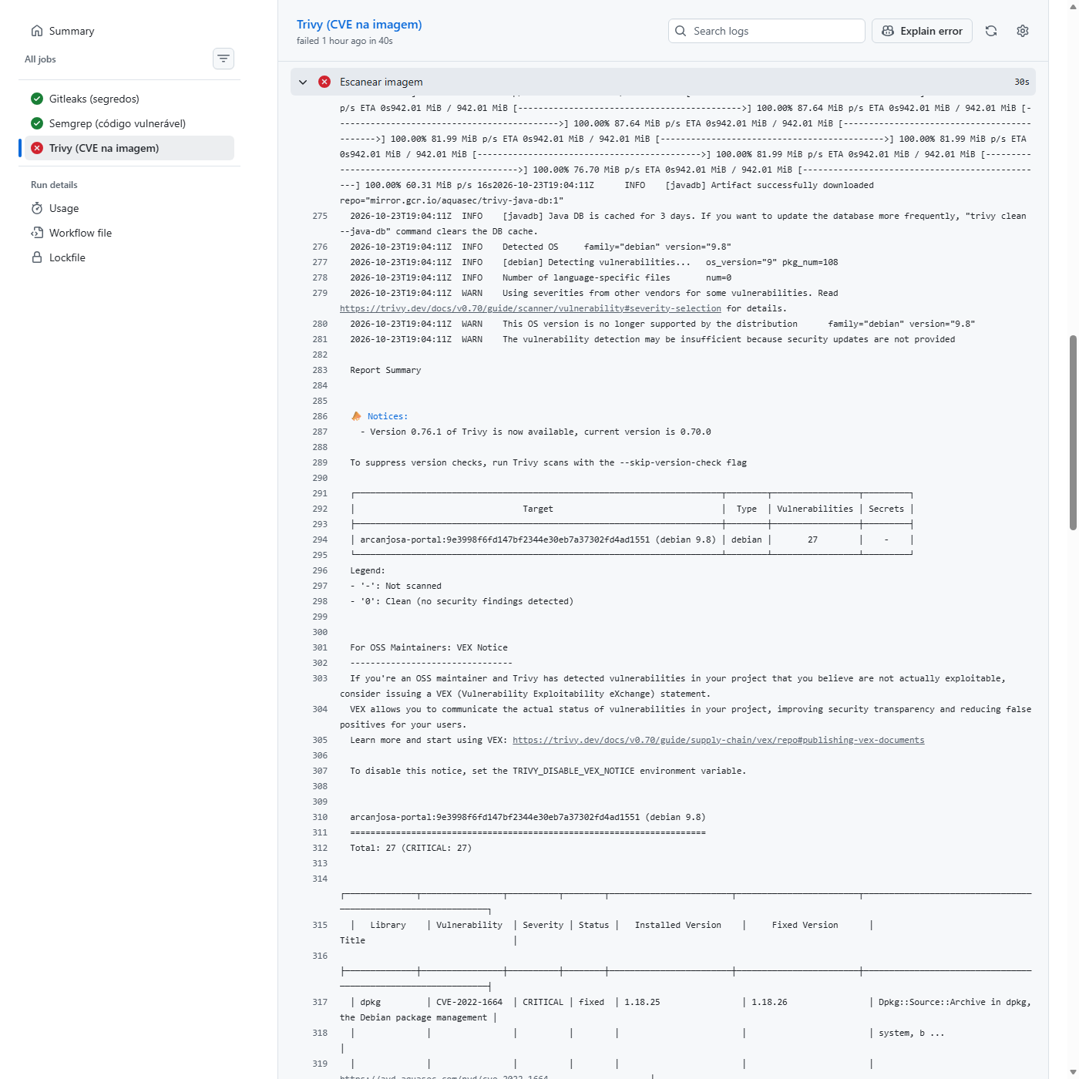
Job do Trivy com o passo "Escanear imagem" em vermelho.

Trecho do log
Total: 27 (CRITICAL: 27)

dpkg CVE-2022-1664 instalada 1.18.25 corrigida em 1.18.26
libbsd0 CVE-2019-20367 instalada 0.8.3-1 corrigida em 0.8.3-1+deb9u1
libexpat1 CVE-2022-22822 instalada 2.2.0-2+deb9u1 corrigida em 2.2.0-2+deb9u4
libfreetype6 CVE-2020-15999 instalada 2.6.3-3.2 corrigida em 2.6.3-3.2+deb9u2
liblz4-1 CVE-2021-3520 instalada 0.0~r131-2+b1 corrigida em 0.0~r131-2+deb9u1
libwebp6 CVE-2018-25009 instalada 0.5.2-1 corrigida em 0.5.2-1+deb9u1
libx11-6 CVE-2021-31535 instalada 2:1.6.4-3+deb9u1 corrigida em 2:1.6.4-3+deb9u4
libxml2 CVE-2017-8872 instalada 2.9.4+dfsg1-2.2+deb9u2 corrigida em 2.9.4+dfsg1-2.2+deb9u3
... (demais linhas omitidas)

Por que isso é perigoso. A imagem Docker carrega um sistema operacional inteiro. O código do site pode estar correto e mesmo assim uma biblioteca da base, como a de TLS, ter uma falha com exploração pública. Debian 9 não recebe mais atualizações, então essas 27 falhas nunca serão corrigidas nessa imagem. Um atacante pode usar uma delas para executar código dentro do container e dali alcançar a rede interna. Por isso a regra é: CVE crítico com correção disponível bloqueia, e a solução é atualizar a imagem base.
Observação. Também aprendemos isso na prática: a primeira imagem que usamos na main, nginx:1.27-alpine, foi reprovada pelo Trivy por um CVE crítico do OpenSSL, e trocamos para a 1.29-alpine antes da sabotagem.

5. Resumo
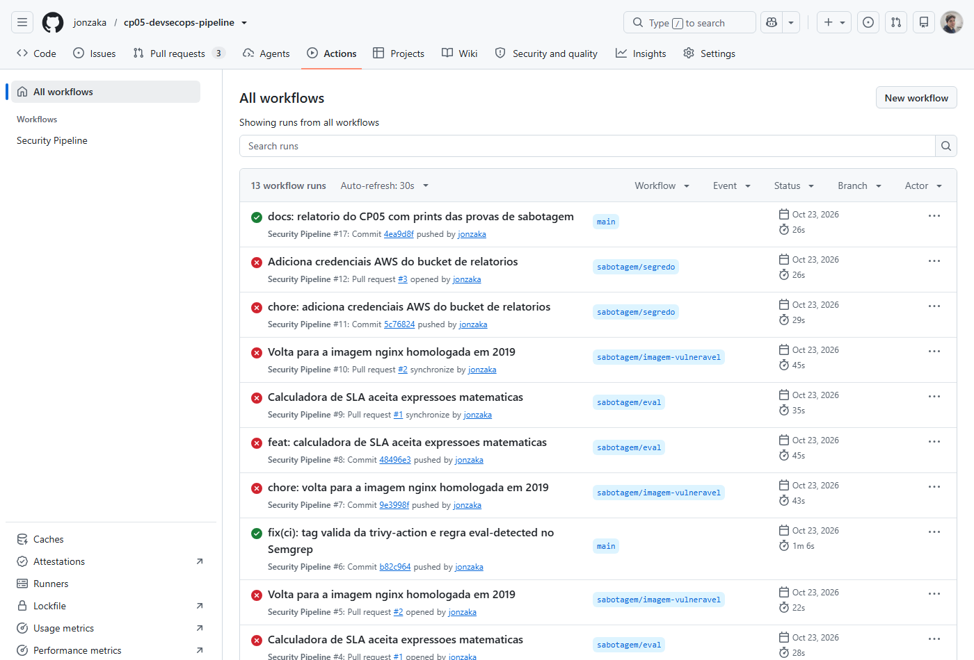
Aba Actions: a main verde e cada branch de sabotagem vermelho pela sua barreira.
Branch | Gitleaks | Semgrep | Trivy
main | passou | passou | passou
sabotagem/segredo | FALHOU | passou | passou
sabotagem/eval | passou | FALHOU | passou
sabotagem/imagem-vulneravel | passou | passou | FALHOU
Cada sabotagem acionou só a barreira que deveria: as três ferramentas cobrem camadas diferentes (histórico do git, código-fonte e imagem de execução). Os três pull requests de sabotagem ficaram abertos no repositório como registro das provas e não devem ser mesclados.

